資訊工程學系碩士(專)生畢業生離校檢覈表(自行核對免交)
學位考試及離校資料準備明細
學 位 考 試 階 段 | - 1. 學位考試申請書 (學位考試系統列印)https://itouch.cycu.edu.tw/home/#/ann 登入itouch(輸入帳號密碼)/進修/升學留學/學位考試申請  - 2. 論文計畫申請表(附件)  - 3. 學術倫理中心修課證明(110學年度起入學者需檢附) https://ethics.moe.edu.tw/  - 4. 考試委員名單(學位考試系統列印)  - 5. 論文投稿證明(附件，最遲離校前要交)  - 6. 論文初稿至Turnitin系統比對（洽小敏助教開通帳號abbie@cycu.edu.tw）
學 位 考 試 階 段 | - 1. 口試委員聘書(委員聘書改電子檔，考生自行下載寄給委員)  - 2. 審定書(學位考試系統列印)  - 3. 學位考試試卷(學位考試系統列印)  - 4. 口試評分表（每個口委一張）(附件)
學 位 考 試 階 段 | - 1. 學位考試撤銷書（撤銷學位考試才需繳交）(學位考試系統列印)
離 校 手 續 | - 1. 論文平裝本二本（系辦一本，教務處一本）  - 2. 論文精裝本一本（圖書館）  - 3. 論文電子檔  - 4. 論文精華（海報）A4版（須請指導老師簽名）  - 5. 論文精華（海報）電子檔  - 6. 高校資料庫（附件Excel檔）  - 7. 論文完稿比對報告(列印並且給指導老師簽名)  - 8. 視訊口試錄影檔(視訊口試者需繳交)  - 9. 歸還Lab Key  - 10. 離校手續單蓋系章  ※以上電子檔請寄至abbie@cycu.edu.tw，檔名為學號+姓名，副檔名.pdf
離 校 手 續 | 1.掃描條碼後找小敏助教確認問卷是否完成，即點畢業資格。  
平裝版論文顏色 | 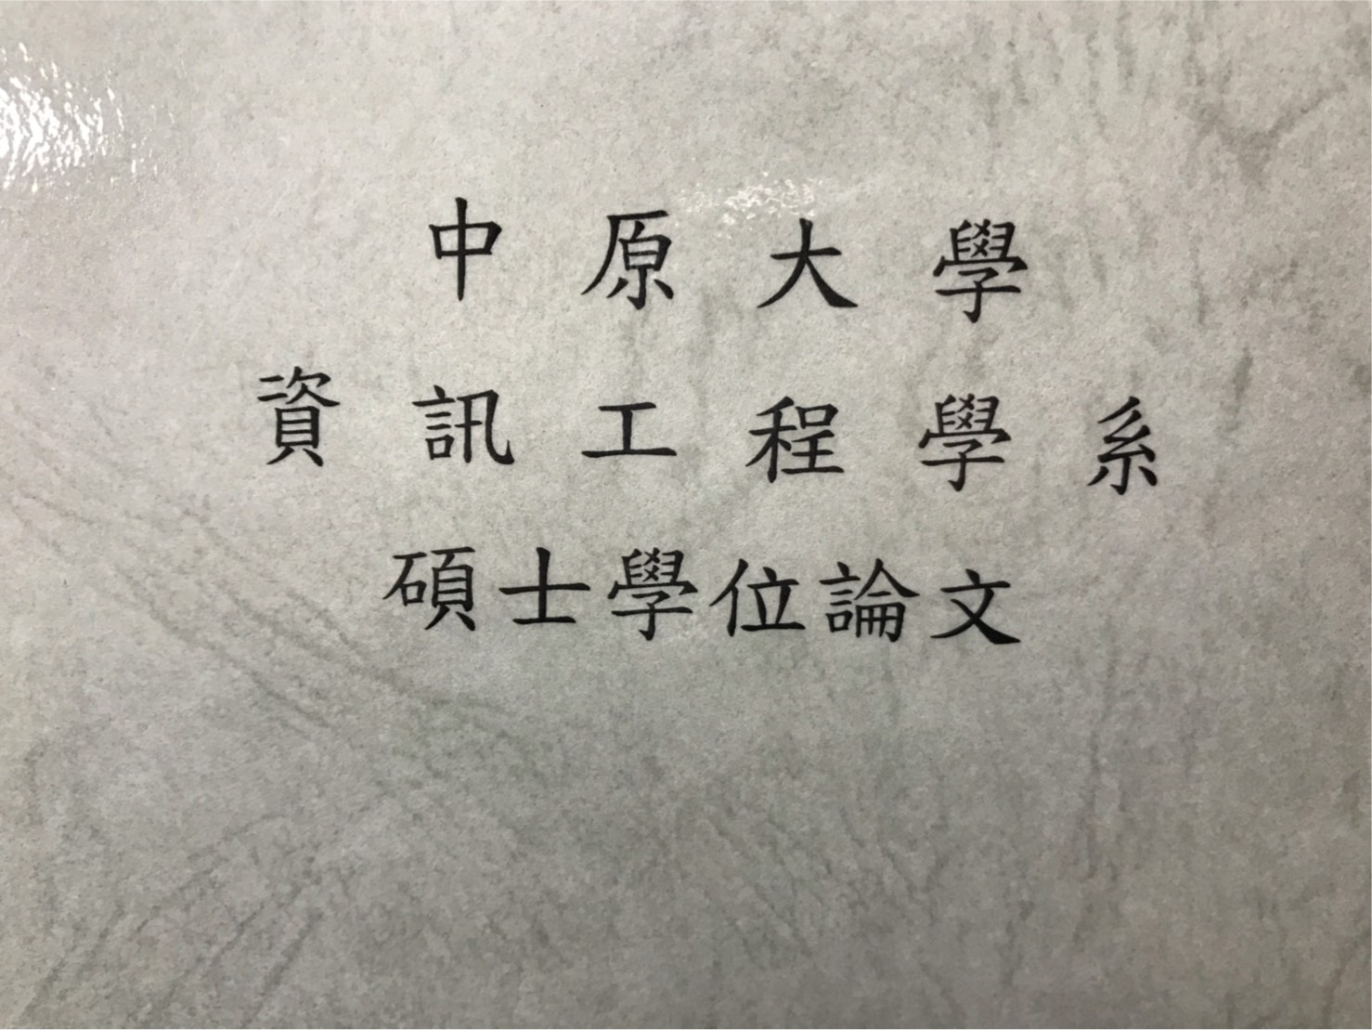 (照片顏色多少有誤差，可直接到系辦問)

